

USULAN PROGRAM KREATIVITAS MAHASISWA
JUDUL PROGRAM
“PENGARUH POLA TIDUR TERHADAP PRESTASI MAHASISWA DI UNNES”
BIDANG KEGIATAN :
PKM – PENELITIAN
Diusulkan Oleh :
Nor Isna Ulfa Aina 8111415075 / 2015
Nurhayati 8111415076 / 2015
Muhammad Habibi 8111414045 / 2014
Widodo Saputro 8111414148 /2014
UNIVERSITAS NEGERI SEMARANG
SEMARANG
2015
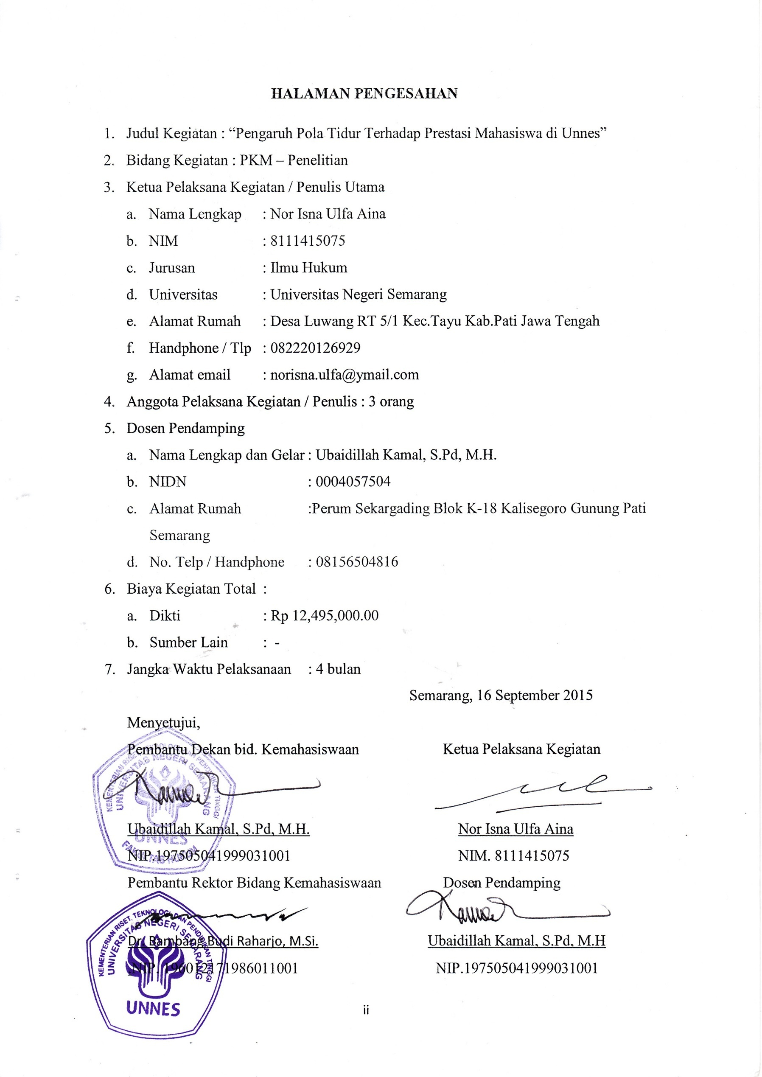

DAFTAR ISI

HALAMAN SAMPUL....................................................................................i
HALAMAN PENGESAHAN.........................................................................ii
DAFTAR ISI...................................................................................................iii
RINGKASAN..................................................................................................iv
BAB I PENDAHULUAN.................................................................................1
  - Latar Belakang........................................................................1
  - Rumusan Masalah...................................................................2
  - Tujuan.....................................................................................2
  - Luaran yang Diharapkan........................................................2
  - Kegunaan Program.................................................................2
BAB II TINJAUAN PUSTAKA......................................................................3
BAB III METODE PELAKSANAAN.............................................................4
BAB IV ANGGARAN BIAYA DAN JADWAL KEGIATAN.......................6
4.1. Anggaran Biaya......................................................................6
4.2. Jadwal Kegiatan.......................................................................6
DAFTAR PUSTAKA..........................................................................................7
LAMPIRAN-LAMPIRAN...................................................................................
Lampiran 1. Biodata Ketua dan Anggota............................................................8
Lampiran 2. Justifikasi Anggaran Kegiatan........................................................12
Lampiran 3. Susunan Organisasi Tim Kegiatan dan Pembagian Tugas..............14
Lampiran 4. Surat Pernyataan Ketua Kegiatan....................................................15
Lampiran 5. Denah Lokasi Mitra Kerja................................................................16

RINGKASAN
Tidur adalah salah satu aktivitas manusia yang sangat penting. Karena pada saat tidur sebagian organ tubuh termasuk otak akan beristirahat. Jika kita kurang tidur maka otak kita pun kurang istirahat, hal itu menyebabkan konsentrasi belajar menjadi terganggu. Banyak mahasiswa yang memiliki pola tidur yang tidak baik dikarenakan padatnya aktivitas di kampus, apalagi jika mahasiswa tersebut cenderung aktif di kampus, serta bisa juga kurang tidur karna mengerjakan tugas kuliah. Serta banyak hal lainnya yang menyebabkan terjadinya pola tidur yang kurang baik. Padahal jika pola tidur yang dimiliki tidak baik, maka bisa menyebabkan turunnya konsentrasi belajar. Dan terganggunya konsentrasi belajar tadi bisa menyebabkan menurunnya prestasi mahasiswa di Unnes khususnya. Tujuan dari penulisan PKM-P ini adalah mengetahui adakah pengaruh yang signifikan antara pola tidur yang dimiliki oleh mahasiswa unnes dengan prestasi belajar. Selain itu tujuan dari penulisan PKM-P ini adalah memberitahukan kepada masyarakat terutama kepada pelajar atau mahasiwa agar alangkah lebih baiknya mereka memiliki pola tidur yang baik dan teratur tiap harinya.

Kata Kunci : tidur, prestasi, belajar

BAB I PENDAHULUAN
  - Latar Belakang
Tidur merupakan salah satu kebutuhan dasar manusia yang termasuk kedalam kebutuhan fisiologis. Selain merupakan kebutuhan dasar, tidur juga merupakan suatu hal yang Universal. Dikatakan hal yang Universal karena umumnya semua individu dimanapun ia berada membutuhkan tidur dan tidak pernah ada individu yang semasa hidupnya tidak tidur.
Pada tingkat perguruan tinggi, mahasiswa adalah orang-orang yang sedang mengikuti pendidikan tentunya mempunyai harapan akan keberhasilan studi demi masa depannya. Prestasi belajar merupakan keseluruhan kegiatan pengukuran, pengolahan, penafsiran, dan pertimbangan untuk membuat keputusan tentang tingkat hasil belajar yang dicapai oleh individu.
Belakangan ini, pola tidur yang dimiliki para mahasiswa tidak teratur lagi. Pola tidur yang tidak baik itu sangat berdampak buruk bagi para mahasiswa. Hubungan pola tidur dengan prestasi belajar tentulah tidak asing lagi yang pernah kita dengar. Banyak faktor yang mempengaruhi pola tidur mahasiswa menjadi tidak baik. Banyak mahasiswa yang tidur larut malam untuk mengerjakan tugas kuliah atau sibuk menjadi aktivis di kampusnya. Juga banyak mahasiswa yang sering tidur larut malam atau bahkan tidak tidur karena bergaul dan berkumpul bersama teman-temannya bahkan sampai lupa waktu. Dan mereka juga tidak sadar akan akibat yang ditimbulkan oleh kebiasaan tidur tersebut. Dalam hal yang positif ada sebagian atau bahkan banyak mahasiswa yang dapat dikatakan bahwa mahasiswa yang aktif di kampus, mereka cenderung memiliki pola tidur yang sangat buruk karena padatnya aktivitas yang harus dijalankan dalam rangka mengikuti segala kegiatan atau organisasi di kampus yang mana mahasiswa tersebut ikut aktif di dalamnya. Padatnya aktifitas yang dilakukan mahasiswa ini bisa mempengaruhi kekebalan imun atau daya tahan tubuh. Sementara daya tahan tubuh dapat bekerja dengan baik jika kita cukup tidur. Karena tidur merupakan suatu kebutuhan yang harus diperhatikan oleh setiap orang khususnya bagi para mahasiswa.
Sering mengalami pola tidur yang tidak teratur atau tidak baik, dapat menyebabkan mahasiswa mengalami penurunan konsentrasi belajar. Hal ini mengakibatkan pelajaran atau materi yang disampaikan oleh dosen menjadi kurang dimengerti. Sehingga pada saat dilakukan evaluasi, hasil yang diperoleh menjadi tidak memuaskan. Dengan hasil yang tidak memuaskan ini, mengakibatkan perolehan IP (Indeks Prestasi) yang kurang memuaskan pula,
bahkan lebih parahnya ada beberapa mahasiwa yang lulus tidak tepat waktu atau dengan kata lain waktu yang ditempuh untuk menyelesaikan studinya menjadi lebih panjang dari target awal. Artinya, kita mengalami kerugian waktu dan juga kerugian secara materi tentunya. Selain itu akibat dari pola tidur yang buruk bisa berdampak negatif bagi kesehatan, seperti penyakit jantung, tekanan darah tinggi, stroke, diabetes bahkan dapat menyebabkan obesitas.
Berdasarkan masalah di atas, penulis tertarik untuk melakukan sebuah penelitian dengan judul “PENGARUH POLA TIDUR TERHADAP PRESTASI MAHASISWA DI UNNES”

  - Rumusan Masalah
Berdasarkan pemilihan judul di atas, maka permasalahan yang muncul adalah :
- Bagaimanakah pola tidur yang dimiliki oleh Mahasiswa Universitas Negeri Semarang ?
- Sejauh mana prestasi yang diperoleh oleh Mahasiswa Universitas Negeri Semarang ?
- Apakah ada pengaruh yang signifikan antara pola tidur dengan prestasi Mahasiswa di Unversitas Negeri Semarang ?
  - Tujuan
Penelitian ini bertujuan untuk mengetahui :
- Bagaimana pola tidur Mahasiswa Universitas Negeri Semarang.
- Bagaimana prestasi yang diperoleh Mahasiswa Universitas Negeri Semarang.
- Mendapatkan gambaran tentang pengaruh antara pola tidur dengan prestasi Mahasiswa di Universitas Negeri Semarang.
  - Luaran yang Diharapkan
Luaran dari penelitian yang dilakukan adalah artikel ilmiah dengan gambaran nyata mengenai pengaruh pola tidur terhadap prestasi Mahasiswa di Universitas Negeri Semarang.

  - Kegunaan Program
Manfaat yang diharapkan dari terlaksannya program ini adalah :
- Bagi Pemerintah :
- Sebagai acuan dalam pembuatan berbagai kebijakan mengenai kurikulum pendidikan.
- Menjadi referensi untuk pemerintah dalam membuat kebijakan mengenai jam malam.

- Bagi Masyarakat
- Menambah wawasan ilmu pengetahuan.

- Bagi Akademisi
- Sebagai bahan masukan agar Mahasiswa Universitas Negeri Semarang menerapkan pola tidur yang baik dan efektif sehingga dapat memaksimalkan prestasi akademiknya.
- Meningkatkan kesadaran mahasiswa tentang pentingnya memiliki pola tidur yang baik dan teratur.

BAB II TINJAUAN PUSTAKA
Pada bab ini akan menjelaskan mengenai konsep dasar pola tidur, yaitu dimulai dari pengertian tidur, teori dasar tidur dan pola tidur. Serta menjelaskan mengenai konsep dasar prestasi belajar, yaitu dimulai dari pengertian belajar dan prestasi belajar.
  - Pengertian Tidur
Tidur merupakan dua keadaan yang bertolak belakang dimana tubuh beristirahat secara tenang dan aktivitas metabolisme juga menurun namun pada saat itu juga otak sedang bekerja lebih keras selama periode bermimpi dibandingkan dengan ketika beraktivitas di siang hari. (Menurut Chopra : 2003)
  - Teori Dasar Tidur
Menurut Oswald (1966), fungsi dari tidur adalah untuk mengembalikan fungsi tubuh semasa periode tanpa aktivitas supaya fungsi biologi tubuh yang adekuat dapat dipastikan.
  - Pola Tidur
Pola tidur adalah model, bentuk atau corak tidur dalam jangka waktu yang relatif menetap dan meliputi jadwal jatuh (masuk) tidur dan bangun, irama tidur, frekuensi tidur dalam sehari, mempertahankan kondisi tidur dan kepuasan tidur (Depkes dalam Siallagan, 2010).
Tidur dengan pola yang teratur ternyata lebih penting jika
dibandingkan dengan jumlah jam tidur itu sendiri. Pada beberapa orang,
mereka merasa cukup dengan tidur selama 5 jam saja pada tiap malamnya
(Kozier, 2004). Secara umum, durasi atau waktu lama tidur mengikuti pola
sesuai dengan tahap tumbuh kembang manusia.

  - Pengertian Belajar
Belajar adalah sebuah proses perubahan di dalam kepribadian manusia dan perubahan tersebut ditampakkan dalam bentuk peningkatan kualitas dan kuantitas tingkah laku seperti peningkatan kecakapan, pengetahuan, sikap, kebiasaan, pemahaman, ketrampilan, daya pikir, dan kemampuan-kemampuan yang lain.
  - Pengertian Prestasi Belajar
Pengertian prestasi belajar adalah hasil usaha bekerja atau belajar yang menunjukan ukuran kecakapan yang dicapai dalam bentuk nilai. Sedangkan prestasi belajar hasil dari usaha belajar yang berupa nilai-nilai sebagai ukuran kecakapan dari usaha belajar yang telah dicapai seseorang, prestasi belajar ditunjukan dengan jumlah nilai raport atau test nilai sumatif.

BAB III METODE PELAKSANAAN

3.1. Sumber Data
Dalam penelitian ini peneliti mendapat sumber data langsung dan responden, atau yang biasa disebut sumber data primer. Yaitu peneliti mendapat informasi langsung dari responden dan juga pengamatan langsung dan peneliti. Tidak hanya sumber data primer, peneliti juga menggunakan sumber data sekunder, yaitu data yang diperoleh dari lain, tidak dari responden langsung. Melainkan dari sumber-sumber terpercaya.
3.2. Metode Penelitian
Dalam penelitian ini kami menggunakan metode deskriptif korelasi. Dalam buku Nursalam (2008:82) menjelaskan bahwa metode penelitian korelasi adalah suatu penelitian yang dilakukan dengan tujuan utama untuk membuat gambaran tentang hubungan keadaan secara objektif. Pemilihan metode deskriptif korelasional dalam penelitian ini didasari oleh maksud dari kami yang ingin mengetahui pengaruh pola tidur dengan prestasi belajar di Universitas Negeri Semarang.
3.3. Populasi dan Sampel Penelitian
Populasi merupakan wilayah generalisasi yang terdiri atas obyek/subyek yang mempunyai kualitas dan karakteristik tertentu dan ditetapkan oleh peneliti untuk dipelajari dan kemudian ditarik kesimpulannya. Populasi dalam penelitian ini adalah Mahasiswa Universitas Negeri Semarang.
Sampel adalah sebagian dan jumlah dan karakteristik yang dimiliki oleh populasi tersebut. Sampel dalam penelitian ini dipilih dengan menggunakan teknik random sampling. Pengambilan sampel dengan teknik ini hanya dapat dilakukan jika keadaan populasi memang homogen
3.4. Teknik Pengumpulan Data
Dalam penelitian ini lebih menekankan pada teknik wawancara dan teknik observasi. Teknik wawancara dalam penelitian ini yaitu teknik komunikasi langsung antara pewawancara dengan responden untuk mendapatkan informasi/data penelitian. Dan juga menggunakan teknik observasi (pengamatan) yaitu dalam penelitian ini yaitu teknik pengumpulan data/informasi dengan cara melakukan pengamatan terhadap gejala-gejala yang ada di Universitas Negeri Semarang.

BAB IV BIAYA DAN JADWAL KEGIATAN
4.1. Anggaran Biaya
NO. | JENIS PENGELUARAN | BIAYA (Rp)
1. | Peralatan penunjang | Rp 2,690,000.00
2. | Bahan habis pakai | Rp 2,285,000.00
3. | Perjalanan | Rp 7,000,000.00
4. | Lain-lain | Rp 520,000.00
 |  | Rp 12,495,000.00

4.2. Jadwal Kegiatan
No. | Kegiatan | Bulan
No. | Kegiatan | 1 | 2 | 3 | 4
1. | Persiapan | √
2. | Survei Kondisi Sekitar Mahasiswa | √
4. | Penentuan Informan |  | √
5. | Wawancara Mendalam (Indepth Interview) |  | √
6. | PengamatanTerlibat(Participant Observation) |  | √
 | Pembuatan Transkrip |  |  | √
 | Analisis Data |  |  | √
4. | Penarikan Kesimpulan |  |  | √ | √
5. | Penyelesaian Laporan Penelitian |  |  |  | √

DAFTAR PUSTAKA

Amir, N. (2007). Gangguan tidur pada Lansia, Diagnosis dan Penatalaksanaan. Jurnal Cermin Dunia Kedokteran.
Djiwandono, SEW. 2006. Psikologi Pendidikan. Jakarta: Grasindo.
Rimm, S. 2006. Mengapa Anak Pintar Memperoleh Nilai Buruk. Jakarta: Grasindo.
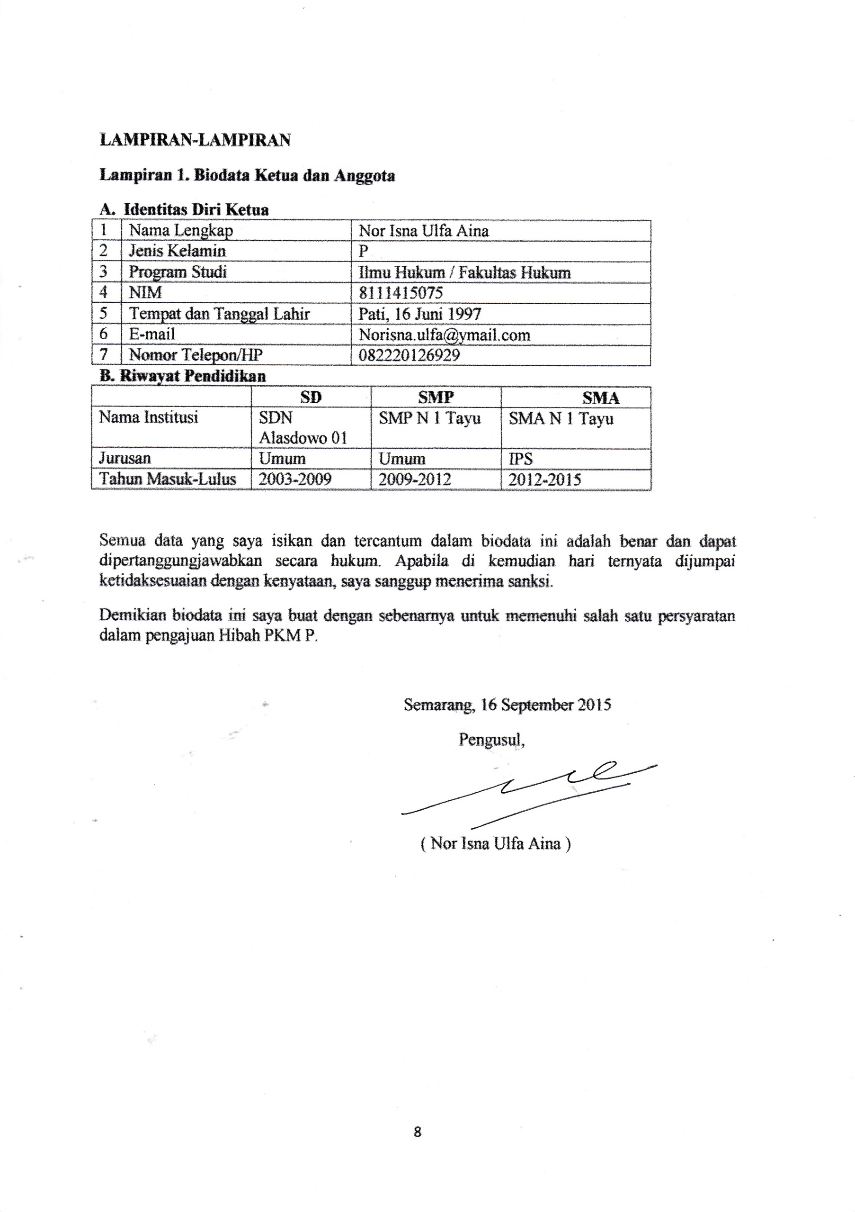
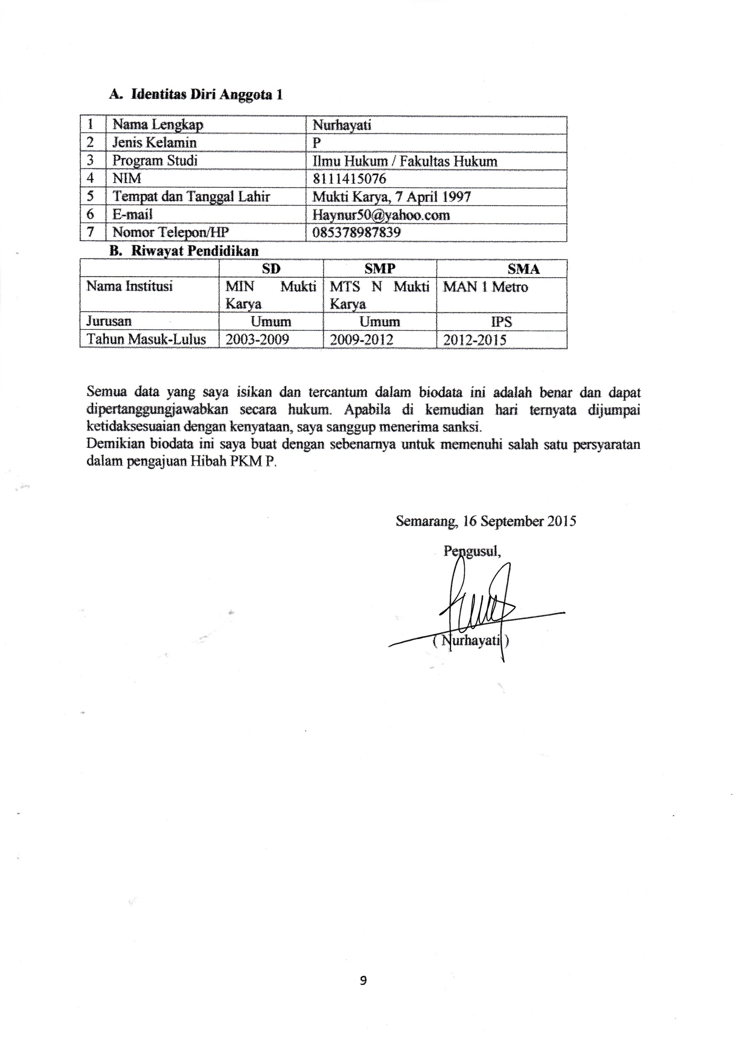
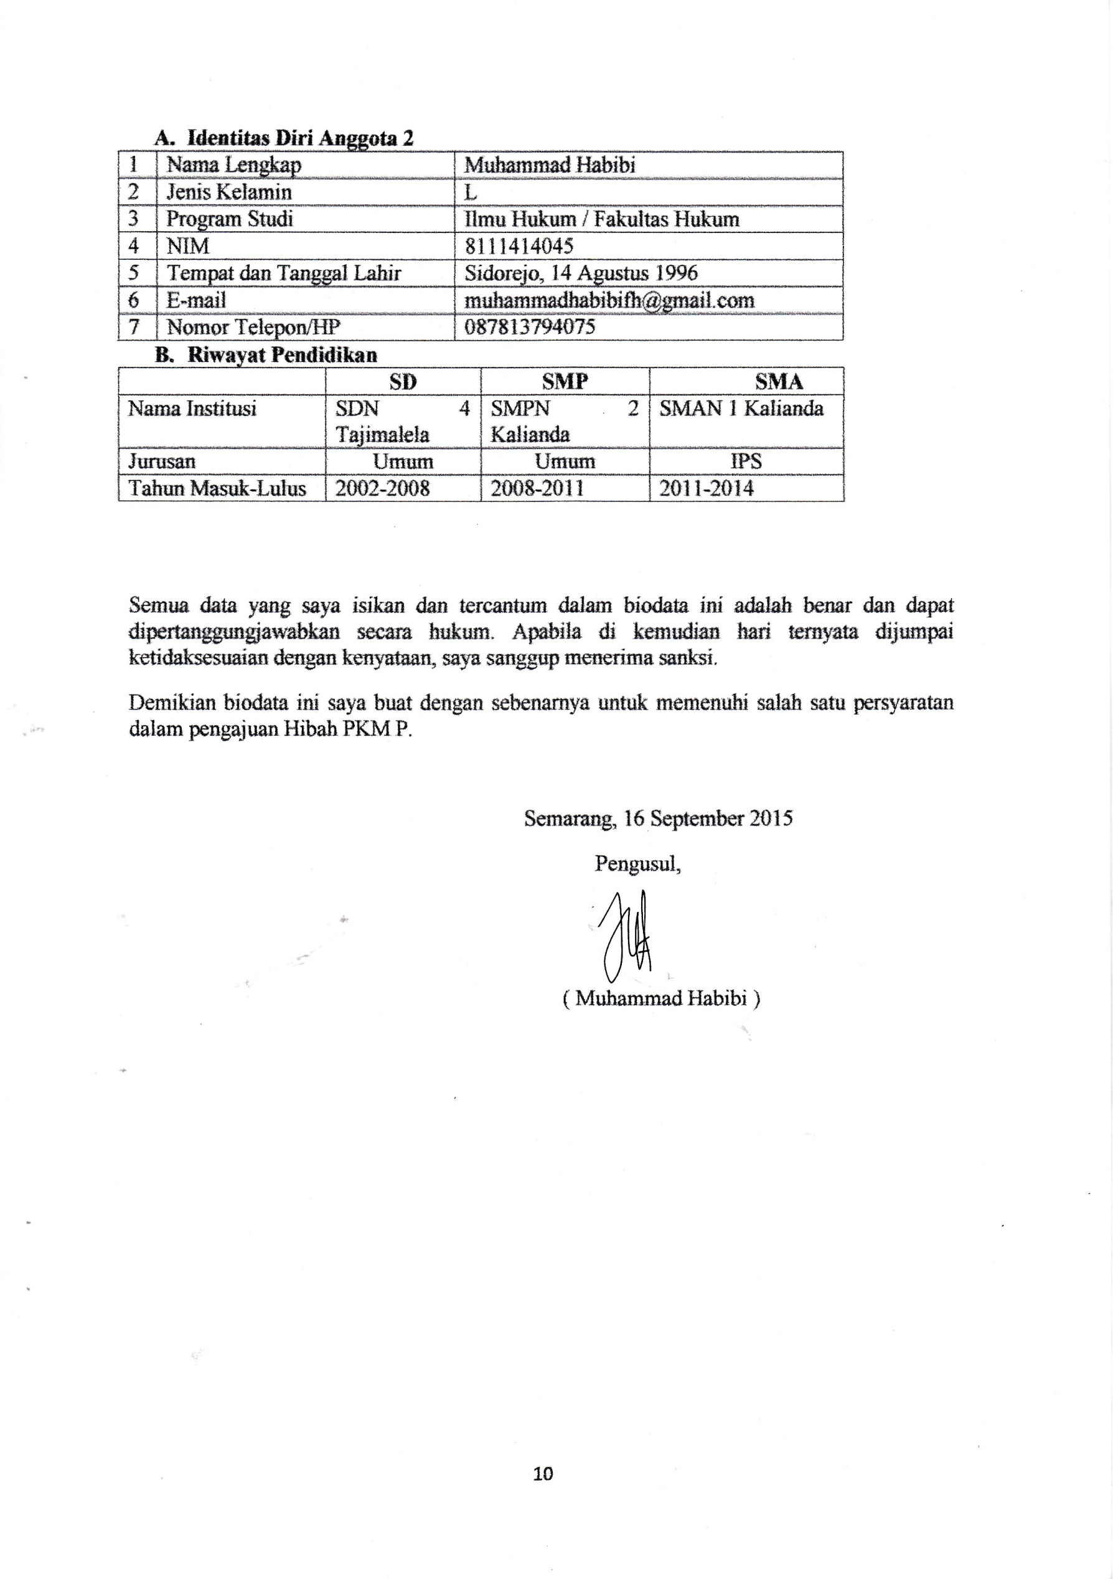
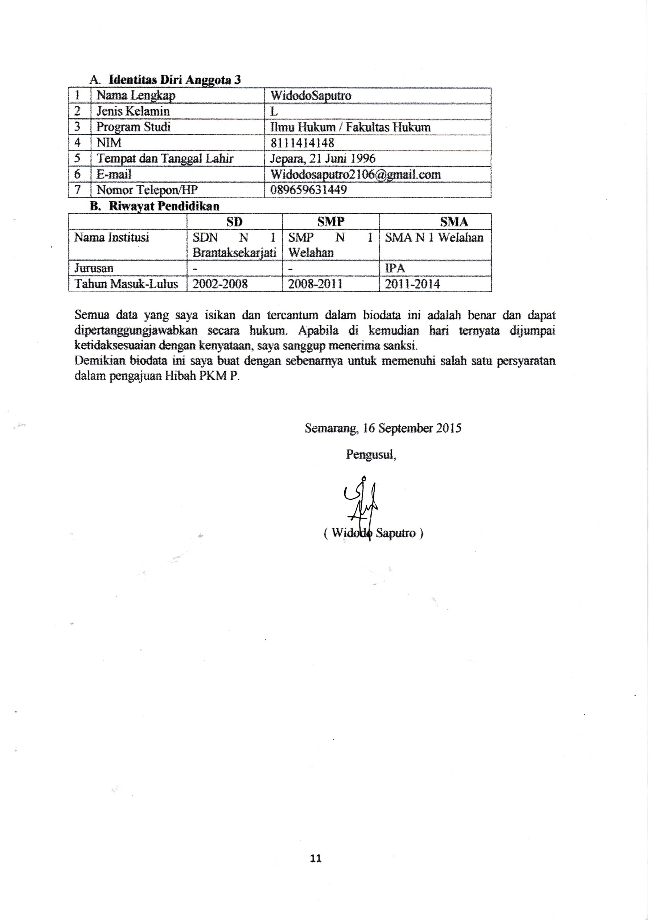
Lampiran 2. Justiﬁkasi Anggaran Kegiatan
1. Peralatan penunjang
Material | Justifikasi  Pemakaian | Kuantitas | Harga Satuan (Rp) | Keterangan
Sewa kamera digital | Pengumpulan data | 10 x sewa | Rp 100,000.00 | Rp 1,000,000.00
Sewa handycam | Digunakan wawancara | 10 x sewa | Rp 150,000,00 | Rp 1,500,000.00
CD-RW | Penampungan data | 10 pcs | Rp 4,000.00 | Rp 40,000.00
Flash Dish 16 giga | Penampungan data | 1 pc | Rp 150,000.00 | Rp 150,000.00
SUBTOTAL |  |  |  | Rp 2,690,000.00

- Bahan Habis Pakai
Material | Justifikasi  Pemakaian | Kuantitas | Harga Satuan (Rp) | Keterangan
Kertas A4 80 gram | Pengumpulan data | 3 rim | Rp 60,000.00 | Rp 180,000.00
Cetak foto | Pengumpulan data | 50 | Rp 2,000.00 | Rp 100,000.00
ATK + Stasionary | Pengumpulan data | 1 | Rp 200,000.00 | Rp 200,000.00
Penjilidan | Pengumpulan data | 1 | Rp 250,000.00 | Rp 250,000.00
Fotokopi bahan-bahan kajian teori | Pengumpulan data | 1 | Rp 275,000.00 | Rp 275,000.00
Rental internet 5jam/minggu @Rp 3,000.00 | Pengumpulan data | 12 | Rp 15,000.00 | Rp 180,000.00
Souvenir untuk informan | Pencarian data | 30 | Rp 20,000.00 | Rp 600,000.00
Biaya print | Pembuatan proposal danhasilpenelitian | 50 | Rp 10.000.00 | Rp 500,000.00
SUBTOTAL |  |  |  | Rp2,285,000.00

- Perjalanan
Material | Justifikasi  Perjalanan | Kuantitas | Harga Satuan (Rp) | Keterangan
Trasportasi (sewa motor + bensin) | Semua kegiatan | 1 x 4 orang | Rp 500,000.00 | Rp 2,000,000.00
Konsumsi responden | Pencarian data | 1 x 30 orang | Rp 20,000.00 | Rp 600,000.00
Konsumsi | Semua kegiatan (10) | 50 x 4 orang | Rp 20,000.00 | Rp 4,000,000.00
Biaya tak terduga |  | 4 orang | Rp 100,000.00 | Rp 400,000.00
SUBTOTAL |  |  |  | Rp 7,000,000.00

- Lain - lain
Material | Justifikasi  Perjalanan | Kuantitas | Harga Satuan (Rp) | Keterangan
Biaya Pulsa selama 4 bulan penelitian | Semua Kegiatan | 4 | Rp 130,000.00 | Rp 520,000.00
SUBTOTAL |  |  |  | Rp 520,000.00

Lampiran 3. Susunan Organisasi Tim Kegiatan dan Pembagian Tugas
No | Nama / NIM | Program  Studi | Bidang Ilmu | AlokasiWaktu  (jam/minggu) | Uraian Tugas
1 | Nor Isna Ulfa Aina / 8111415075 | Ilmu hukum | Hukum | 3 jam/minggu | Survei Kondisi Sekitar Mahasiswa, Wawancara Mendalam, Penarikan Kesimpulan, Penyelesaian Laporan Penelitian
2 | Nurhayati | Ilmu Hukum | Hukum | 3 jam/minggu | Penentuan Informan, Wawancara Mendalam, Penarikan Kesimpulan, Penyelesaian Laporan Penelitian
3 | Muhammad Habibi | Ilmu Hukum | Hukum | 3 jam/minggu | Wawancara Mendalam, Pembuatan Transkrip, Penarikan Kesimpulan, Penyelesaian Laporan Penelitian
4 | Widodo Saputro | Ilmu Hukum | Hukum | 3jam/minggu | Wawancara Mendalam, Pembuatan Transkrip, Penarikan Kesimpulan, Penyelesaian Laporan Penelitian

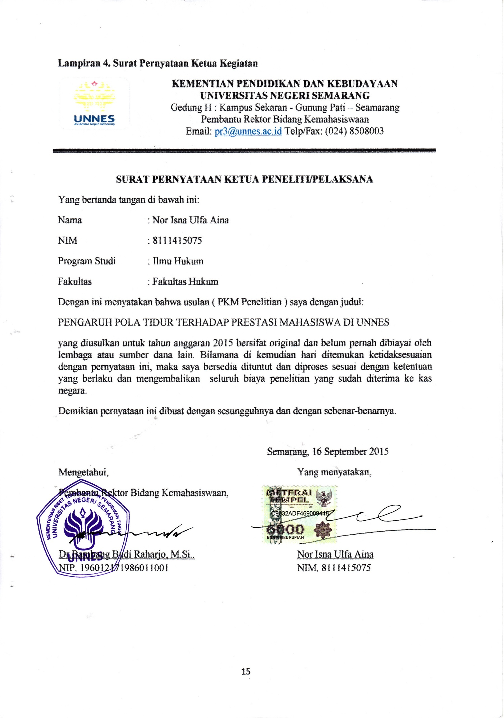

Lampiran 5. Denah Lokasi Mitra Kerja
